國立臺東高中103學年度第二學期高二社會學程地理科第一次期中考測驗 104.03.30
考試範圍：地理(三) 12~15章 適用班級：2-5~8、10班
一、單一選擇題：87分(每題1.5分） ※選擇題答案請畫於電腦卡上
- 比較獨立國協境內的烏拉山與高加索山的特色，下列哪些敘述正確？(甲)兩者皆為歐亞界山
(乙)烏拉山為新褶曲山脈，山勢高聳(丙)高加索山為古褶曲山脈，蘊藏豐富金屬礦(丁)高加索山區民族複雜，多年來紛爭未平 (Ａ)(甲)(乙) (Ｂ)(乙)(丙) (Ｃ)(丙)(丁) (Ｄ)(甲)(丁)。
- 1985年，西德、法、荷、比、盧五國在盧森堡的申根簽訂「申根協定」，此協定的主旨為何？
(A)推動單一貨幣 (B)縮小歐盟國中富國和窮國的差距 (C)取消會員國家間的邊境管制 (D)廢除會員國家間的關稅障礙。
- 促使「巴爾幹地區」政治不穩定的因素有：(甲)地形破碎；(乙)氣候複雜；(丙)族系繁多；
(丁)宗教分歧。以上那些是正確的因素？(A)甲乙丙 (B)乙丙丁 (C)甲丙丁 (D)甲乙丁。
- 歐盟為保護農業，實施共同農業政策，此一保護政策可能會造成的影響如下：(甲)生產過剩；
(乙)對其他地區農產品的依賴降低；(丙)農產進口量增加；(丁)第一級產業就業人口超過第二級，以上正確的是？(A)甲乙 (B)乙丙 (C)丙丁 (D)甲丁。
- 下列關於歐洲經濟核心區「藍香蕉」的敘述，哪些正確？(甲)有工業區老化而需協助的區域；
(乙)有技術精良的勞工與便捷的交通；(丙)為歐盟經濟表現最亮眼之地；(丁)包括歐盟的丹麥和瑞典。 (A)甲乙丙 (B)乙丙丁 (C)甲丙丁 (D)甲乙丁。
- 1998年，捷克、波蘭、匈牙利、斯羅維尼亞、愛沙尼亞等國開始與歐盟展開入會談判。2000年，保加利亞、拉脫維亞、羅馬尼亞、斯洛伐克、立陶宛等國也陸續與歐盟展開入會談判。至2007年，這些國家都順利加入歐盟，請問下列何種現象最有可能在這些國家加入歐盟後發生？(A)歐洲議會有更大的發言權，可增進歐盟的民主正當性 (B)歐盟每年必須增加預算，以供作縮小區域差距的基金 (C)西歐產業結構得以快速轉型，各國之間貧富差距縮短 (D)歐洲法院可更有效的審理和裁決會員國之間各種爭執。
- 近年來，有愈來愈多的跨國企業選擇在東歐設廠，如日本夏普在波蘭、南韓三星選擇匈牙利及臺灣鴻海於捷克投資設廠。請問這些跨國企業選擇在東歐設廠的原因為何？(甲)鄰近歐洲廣大市場；
(乙)具備歐盟共同市場優勢，規避高額關稅；(丙)工資較西歐為低；(丁)技術層次較台灣高
(A)甲乙丙 (B)甲乙丁 (C)乙丙丁 (D)甲丙丁。
- 經濟轉型指的是由指令性計畫為主的計畫經濟，往以市場調節為主的市場經濟轉換。一般將轉型內容概括為：(甲)投資全球化；(乙)自由化；(丙)私有化；(丁)工業化；(戊)市場化。請問東歐地區在廢除共產體制後的經濟轉型應包括哪三項？(A)甲乙丁 (B)乙丙戊 (C)甲丁戊 (D)乙丙丁。
- 東歐地區族群複雜，民族、宗教、文化多元，主要影響因素為何？(A)氣候溫和 (B)地形平坦
(C)交通要衝 (D)古文明發源地。
- 俄國人喜喝烈酒，以伏特加最為聞名，請問與俄國何種自然環境關係最密切？(A)冬寒且長
(B)冬暖夏短 (C)永夜 (D)陰雨綿綿。
- 「空間是俄羅斯靈魂的工程師、距離是俄羅斯的大不幸。」所凸顯的是獨立國協的哪一地理環境特色？(A)氣候嚴寒 (B)緯度太高 (C)地形崎嶇 (D)國土遼闊。
- 隨著蘇聯解體，部分共和國紛紛要求獨立，例如車臣共和國即因多次要求獨立而與俄羅斯發生戰爭，請問車臣共和國欲脫離俄羅斯獨立的主要原因與下列何者關係最大？(A)宗教民族的差異
(B)農業資源的不同 (C)礦產資源分布不均 (D)經濟發產程度的差異。
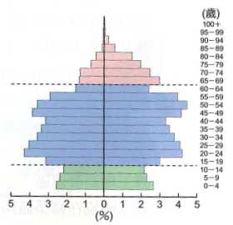
- 右圖為俄羅斯2009年的人口金字塔圖，請問下列敘述何者正確？
(A)屬於增長型的人口金字塔 (B)育齡婦女生育率低 (C)老年人口的性別比大於1 (D)移入率持續下降是影響俄羅斯人口組成的主因。
- 雖然蘇聯共產政權瓦解，但大多數國家仍以俄羅斯為首組成獨立國協。請問各國加入國協並依賴俄羅斯的主要因素是什麼？(A)政治
(B)經濟 (C)種族 (D)氣候。
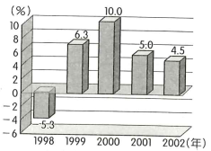
- 第四紀冰河期對今日北美洲的自然及人文景觀皆留下深遠影響，但下列敘述與冰河期的出現「無明顯關聯」？(A)紐約港可利用摩和克河上溯，將腹地擴大延伸至五大湖區 (B)五大湖是世界最大的淡水湖群，有「北美地中海之稱」
(C)昔日外洗平原南緣有沃度較高的風積黃土，為美國重要農業區 (D)阿帕拉契山脈東側的瀑布線一帶，富含水力能源，為早期工業都市形成基礎。
- 右圖為俄羅斯的經濟成長率變化圖，造成其近年來經濟成長的原因，下列何者影響最大？(A)開放政策 (B)政局較安定 (C)國際油價上漲 (D)國內市場擴大。
- 美國東岸乞沙比克灣以北沿海地區大城市比鄰，人口集中，與此區多良港關係密切。請問：乞沙比克灣以北為下列何種海岸地形？(A)沉水海岸 (B)三角洲海岸 (C)離水海岸 (D)斷層海岸。
- 美國中部各州的黃土區受到哪一條河川及其支流的侵蝕，將泥沙帶至中、下游地帶沖積出肥沃平原，成為北美洲重要的農業地帶？(A)哈得孫河 (B)科羅拉多河 (C)聖羅倫斯河 (D)密士失必河。
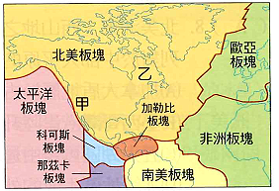
- 從右圖可推測，下列關於甲、乙兩處地形的敘述，何者有誤？
(A)乙處有盾地地形 (B)甲處有斷層活動 (C)乙地火山活動頻繁 (D)甲處屬於新褶曲山脈。
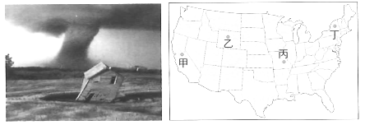
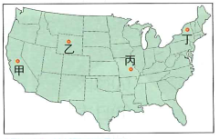
- 以下是某位旅行者，在全球甲~丁四地所做的旅遊手札。請根據這些札記的片段，判斷該旅行者遊歷至美國西北部的西雅圖時，最可能留下下列哪一段手札？
(A)甲：3月積雪仍厚，利用假日郊遊滑雪，雖然寒冷，仍得做好防曬......。 (B)乙：7月穿的短袖衣服1月穿也相當合適；陣雨像識途老馬，總在午後報到......。 (C)丙：憑良心講，騎駱駝真的是恐怖的記憶，尤其從駱駝背上落地，彷彿是突然從2樓降到1樓。 (D)丁：2月還沒過一半，就一連下了7天的雨，旅店外的溫度計顯示現在是攝氏6度，穿著毛衣走在陰雨的街道上......。
- 右側照片是美國某種氣象災害的景觀，請問其最可能出現在右圖甲~丁何區？(A)甲 (B)乙 (C)丙 (D)丁。
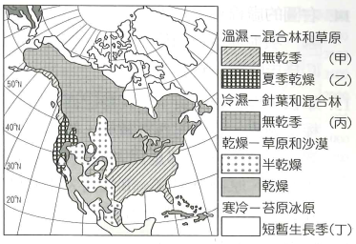
- 「加拿大中部湖泊大平原和東部拉布拉多高原的地層，均為古老的結晶岩塊。」請問加拿大的哪一項地理特性和引文中所述的地質背景關係最密切？(A)海岸曲折多港灣 (B)河川多呈放射狀分布 (C)地表曾遭大陸冰河侵蝕 (D)金屬礦物資源蘊藏豐富。
- 右圖為北美洲粗略的氣候分類圖。請問受暖流影響的氣候類型為何？(A)甲 (B)乙 (C)丙 (D)丁。
- 影響北美氣候的主要因素有：(甲)緯度；(乙)氣團；(丙)地形；(丁)洋流。美國自阿帕拉契山脈向西直達落磯山東側山麓地帶的一片廣大地區，冬夏氣溫變化劇烈，主要係受上述那些因素影響？(A)甲乙 (B)乙丙 (C)丙丁 (D)甲丁。
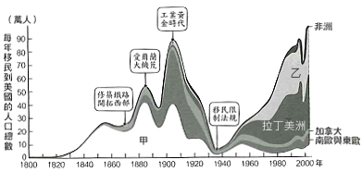
- 美國為世界上最重要的移民國家，來自全球各地的移民懷抱著美國夢而踏上這塊大地。右圖為美國近兩個世紀以來的移民族系比例變化情形。請問圖中的甲、乙應分別為何？
(A)亞洲；北歐與西歐 (B)北歐與西歐；亞洲(C)紐澳與大洋洲；亞洲(D)亞洲；紐澳與大洋洲。
- 「運用灌溉技術、品種改良與基因改造等方法，美國以不到2%的農業人口比例，創造出每年價值3000億美元的農產品。」請問文中描述關於美國農業經營的特徵，下列何者並不包含在內？(A)科技化 (B)商業化 (C)粗放 (D)專業化。
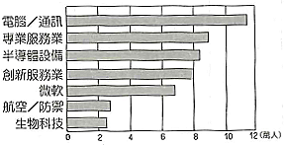
- 美國大農業帶專業化的經營方式最容易面臨下列哪個問題？(A)酸雨 (B)單位勞力產量低 (C)市場價格波動大 (D)產品種類少，需仰賴進口。
- 右圖是1998年美國某地各行業總就業人數統計圖，請判斷其所在城市是何處？(A)紐約東部 (B)芝加哥西部 (C)舊金山灣區南部
(D)休士頓南部。
- 美國德州運輸研究所公布一份交通研究報告顯示，大洛杉磯地區蟬聯全美各大都會區塞車最嚴重的地方；以2007年而言，每一名駕駛人平均在高速公路上塞車72小時。排名第二的大華府地區平均塞車時數則為62小時。研究建議，為有效舒緩塞車情形，大都會應該增加道路與大眾運輸系統載客量及設置更多適宜行人徒步與騎單車的專用道。請問導致上述塞車的現象主因為何？(A)工業化 (B)郊區化 (C)時空收斂 (D)區域專業化。
- 紐約市在2009年擊敗洛杉磯、奧蘭多等城市榮登全美最受歡迎的觀光城市與最受國際觀光客青睞的城市。紐約市是美國最大城，聯合國總部在此，還有集金融、藝文、財經、媒體、音樂...等於一身，一直是美國的入口城市。主要景點還包括時報廣場、自由女神像、帝國大廈、洛克斐勒中心、中央公園、大都會博物館等。請問根據上述，下列哪一封號或描述非為紐約？(A)生態都市 (B)世界金融中心之一 (C)世界都市 (D)時尚之都。
- 紐約成為美國東岸最大貿易港的原因可能有：(甲)聯合國總部；(乙)接臨大西洋航線；(丙)腹地廣大；(丁)優良的港灣，以上正確的是？(A)甲乙丙 (B)乙丙丁 (C)甲丙丁 (D)甲乙丁。
- 西班牙以直布羅陀海峽地扼地中海出入大西洋之口，許多族群往來當地，也經歷多次政權的統治更迭，為西班牙留下豐富的文化資產；16世紀後也因此優越條件建立了西班牙帝國此一海上強權。請問：
- 西班牙的豐富文化資產及西班牙帝國的建立應歸功於下列哪項優越地理條件？(A)地形 (B)氣候 (C)水文 (D)位置。
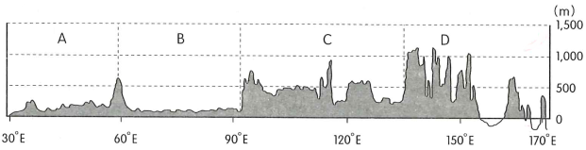
- 西班牙擁有的文化資產中，下列何者敘述並不正確？(A)中國人的造訪引入水稻種植，成就了今日的西班牙海鮮燉飯 (B)羅馬帝國統治造就水道橋、羅馬劇場等古建築，也帶來了天主教信仰；
(C)希臘人帶來橄欖作物，使西班牙成為世界主要橄欖油生產國 (D)穆斯林建立清真寺，引入磁磚及馬賽克建築風格 。
- 右圖是國協沿著北緯60度所繪製的地形剖面圖，請依圖回答第34、35題：
- 下列關於圖中各區自然環境的描述，正確的為何？(甲)A區與B區之間的山脈為年代較久遠的古褶曲山脈；(乙)A區的降水量比B區多；(丙)D區是地殼不穩定的地區；(丁)A區地勢低平，河川向北流，流向不佳；(戊)各區年溫差是A>B>C>D
(A)甲乙丙 (B)甲丙戊 (C)乙丙丁 (D)甲乙丁。
- 下列關於圖中各區人文發展，正確的為何？(甲)B、C、D區寒帶針葉林廣布，林業資源豐富；
(乙)開發最早的地區是D區；(丙) B、C、D三區的開發與河運關係密切；(丁)A區是最繁榮的精華地帶 (A)甲乙 (B)乙丙 (C)丙丁 (D)甲丁。
- 請閱讀下列三段資料，然後回答文後問題：
【資料一】能夠有效減低建設過程的破壞，能更經濟的、安全的、有效的使用，且對環境造成的污染與衝擊最小，亦即不干擾或減低未來世代追求生活品質的能力。
【資料二】觀光業的蓬勃發展，吸引了工資低廉的摩洛哥及其他非洲來的非法移民不斷湧入繁榮的城市，累計至2005年已入籍的外來移民占總人口8.4%，主要來自摩洛哥、厄瓜多爾、哥倫比亞等國。
【資料三】西班牙的國營旅館(Paradores)是歐洲最具特色的觀光住宿設施之一，房間內部為現代化設備，古色古香的中庭及噴水池、長廊、大廳及餐廳保留中古世紀原本獨特的風味。
- 雙人房在旺季的房價為新台幣5500元，淡季則是5000元；由於房間數量不多，旺季時常常一位難求。2010年的國營旅館總數達100家，員工總數5000人，營業額達14億元。依資料一和資料三的原則考量，國營旅館會將付出薪資之後的盈餘用在哪兩個項目？(甲)維修養護建築物；
(乙)拆除翻修成購物中心；(丙)增建佛像以吸引亞洲觀光客；(丁)為保存文化而收購私人古堡
(A)甲乙 (B)乙丙 (C)丙丁 (D)甲丁。
- 由資料二顯示，西班牙觀光客在開心遊玩的同時，心理隱憂為何？(A)小費高昂使血拚額度變小
(B)反恐分子藏身暗處 (C)擔心人身與財產安全 (D)膚色差異易生糾紛。
- 東歐國家近年來經濟不斷的成長，尤其在陸續加入歐盟以後，東西歐間的經貿合作與往來更加頻繁與密切，也因此在經濟上與西歐國家一體化，同樣均受到了金融危機的威脅，但是東歐卻由於其獨特的種族、宗教與文化的背景，使其更具高度的不確定性，請問：
- 東歐國家北部與南部在自然環境上有著極大的差異，請問將這些國家合併劃為同一區的主要原因為何？(A)南北往來密切 (B)皆曾淪為共產國家 (C)均以東方正教為主要信仰 (D)民族與語言單純一致。
- 下列1990年代後東歐各國與民族主義有關的重要事件：(甲)1989~1992年捷克與斯洛伐克的分裂；(乙)1996~1999年科索沃的獨立運動；(丙)1992~1995年塞爾維亞與波士尼亞的衝突；(丁)1991年波羅的海三小國不加入國協。請問上列那些事件並未經過武裝衝突，而是以和平方式落幕的？
(A)甲乙 (B)乙丙 (C)丙丁 (D)甲丁。
- 東歐國家目前已成為歐盟地區中外資相當熱門的投資區域，擁有廉價與優質的勞工，吸引許多西歐國家前往投資設廠，請問下列哪一組國家為2004年加入歐盟的東歐十國，且最為吸引投資者的青睞？(A)波蘭、捷克、匈牙利 (B)保加利亞、羅馬尼亞 (C)愛沙尼亞、拉脫維亞、立陶宛 (D)斯洛維尼亞、斯洛伐克。
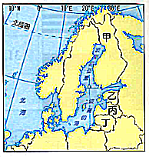
- 波羅的海三小國在全球化的舞台上後發先至，扮演著創新的角色，愛沙尼亞以Skype的品牌聞名世界，並且在2011年加入歐元區。接著，拉脫維亞也在2014年1月1日正式成為第18個歐元國，表現突出的經濟成長率，雖然其國內因歐債問題出現對於加入歐元區的兩極化評價，但是對於這個歐洲第四小的經濟體來說，加入歐元區終究是利多於弊。請問：
- 愛沙尼亞與拉脫維亞的經濟之所以能夠快速發展，主要原因之一是地理位置的獨特性為其帶來發展的契機。愛沙尼亞與拉脫維亞分別是右圖中哪兩個國家？(A)甲乙 (B)乙丙 (C)丙丁 (D)甲丁。
- 拉脫維亞加入歐元區後將可獲得下列哪三項優勢？(甲)降低匯率兌換的風險；(乙)吸引外資的投資意願；(丙)簡化觀光時貨幣兌換的困擾；(丁)增加本國的外匯存底資產 (A)甲乙丙 (B)乙丙丁 (C)甲丙丁 (D)甲乙丁。
- 1917年共黨革命推翻帝俄，成立蘇聯並實施計畫經濟，直到1991年蘇聯瓦解，各共和國開始朝向市場經濟轉型，其間經歷了相當多的波折。請問第43~46題：
- 蘇聯時期境內總共有五大工業區，請問下列哪一工業區最具有市場與資金區位？(A)烏拉山
(B)庫斯內次 (C)頓內次 (D)莫斯科 工業區。
- 蘇聯的農業及工業發展，在計畫經濟時期，下列相關的特色敘述何者有誤？(A)將農民集中組成大農場，推行大規模機械化農業 (B)為加速工業化及國防考量，按工業原料分布發展各地區的工業，形成各區產業互補體系 (C)集體機械化耕作生產提高農民生產力，使農民安於農業，成為農業生產輸出大國(D)為使國力強盛，重視重工業、軍火工業，忽視民生工業。
- 中央計畫經濟實施了70多年，雖然帶領蘇聯成為世界超級強權，但最終也造成共黨瓦解，計畫經濟的問題有：(甲)市場供需失衡；(乙)生產效率低；(丙)生產成本高；(丁)貧富差距擴大，以上正確的有？(A)甲乙丙 (B)乙丙丁 (C)甲丙丁 (D)甲乙丁。
- 1990年代俄羅斯由計畫經濟轉型為市場經濟的10年間，所產生的現象有：(甲)國營企業私有化導致「賤賣國產」；(乙)吸引投資，工作機會增加，失業率減少；(丙)物價飆漲，通貨膨脹嚴重；
(丁)人民財產增值，俄羅斯新富階級出現。請問以上正確的有？(A)甲乙 (B)乙丙 (C)甲丙
(D)乙丁。
- 「2009年開始俄羅斯表示，因為(甲)國未能給付拖欠的天然氣款項，故準時在1日上午10時，完全切斷天然氣供應；『俄羅斯國營天然氣工業公司』(Gazprom)表示，該公司通常每天向(甲)境內供應3億9000萬立方公尺的天然氣，其中3億立方公尺應轉送到歐洲，而1日10時起，供應量為3億立方公尺，仍完全供應歐洲客戶所需。Gazprom為世界最大天然氣生產公司，供應歐洲天然氣總需求的1/4，但出口時8成必須透過(甲)國境內的管線來運輸。」請問：
- 俄羅斯天然氣的主要產地在哪一個區域？(A)歐俄地區 (B)烏拉山區 (C)西伯利亞 (D)太平洋沿岸。
- 文中提到的(甲)國應為何國？(A)愛沙尼亞 (B)哈薩克 (C)喬治亞 (D)烏克蘭。
- (甲)國與俄羅斯的關係丕變，可能與(甲)國近年意圖與哪一勢力靠攏，造成俄羅斯的不滿有關？(A)美國 (B) EU (C)中國 (D)OPEC。
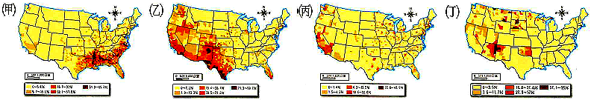
- 依據西元2010年美國人口普查局的資料，將其境內族群分為白人、印地安人、黑人、拉丁裔、亞裔等。下方為四幅依據不同族群的人口占該郡總人口比例圖，請問：
- 圖中哪一族群的人數近年來增加最快速，已成為美國第二大族群？(A)甲 (B)乙 (C)丙 (D)丁。
- 從甲圖的族群分布狀況研判，其受何種因素影響最深？(A)氣候環境 (B)地形特徵 (C)地理位置 (D)產業發展。
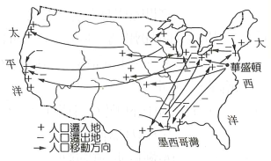
- 乙、丙兩族群的分布則應受何種因素影響較深？(A) 氣候環境 (B)地形特徵 (C)地理位置 (D)產業發展。
- 右圖為1850年以來美國人口遷移的主要流向示意圖。請問：
- 1960年代末~1970年代初，美國東北部工業區人口大量遷移往西部和南部，關於美國東北部的推力，以下何者應不包括在內？(A)環境汙染嚴重 (B)種族問題 (C)工業區老化，產能衰退
(D)失業率增高。
- 1960年代吸引美國青年人口移往西部和南部的拉力為何？
(甲)新興工業區，就業機會多；(乙)陽光充足，氣候優良；(丙)資訊業科技產業的發展；(丁)地下鐵運輸系統發達；(戊)北美自由貿易區生效 (A)甲乙丙 (B)乙丙丁 (C)丙丁戊 (D)甲乙戊。

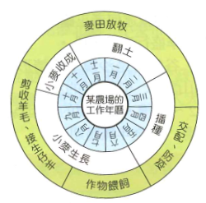
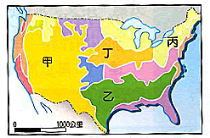
- 右圖(一)為某地區某一農場的工作年曆，請問：
- 該農場最可能出現於下列何地？(A)歐洲西北部 (B)澳洲東南部 (C)北美東北部 (D)東南亞南洋群島。
- 右圖(二)是美國農業分區圖，請問圖(一)所代表的農業類型，在圖(二)甲~丁四區中，何區的分布最普遍？(A)甲 (B)乙 (C)丙 (D)丁。
圖(一)
圖(二)
- 美國東北部和五大湖區是美國傳統工業核心，主要發展甲產業，累積資金和技術，為每人平均所得最高的地區，但近幾年來由於乙因素，使得東北部傳統工業面臨工業區老化的問題，亟待轉型。請問：
- 甲最可能是下列何種產業？(A)石化 (B)航太 (C)鋼鐵 (D)資訊。
- 美國傳統工業核心的興起，與下列哪三個主要原因有關？(甲)戰爭契機；(乙)原料豐富；(丙)勞工充足；(丁)交通便利；(戊)暖流經過，以上正確的有：(A)甲乙丙 (B)乙丙丁 (C)丙丁戊 (D)甲乙丁。

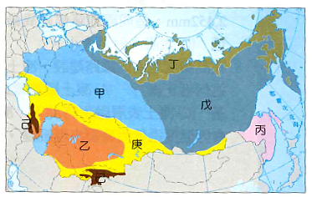
二、非選擇題：13分(每1小題均為1分)
1.右圖為國協的氣候分布圖，請看圖回答下列問題：
- 哪一個氣候分布區是世界著名的黑土區，也是國協主要的農業區？(請寫出圖上代號與氣候區名稱)
- 哪一個氣候分布區常發生土壤鹽鹼化、內陸湖泊消失等問題？(請寫出圖上代號與氣候區名稱)
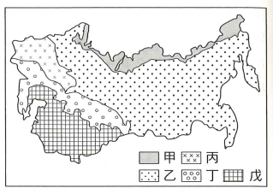
2.右圖(一)為獨立國協的主要自然景觀帶分布簡圖，請問：
- 國協接受哪一海洋吹來的水氣帶來降水量，且再配合夏季氣溫而有林木生長？
- 早期俄羅斯發跡之地位於圖(一)中甲~戊哪一景觀帶？
- 圖(一)中甲、乙兩植物的分界，相當於下列哪一條等值線？
(A)一月0℃等溫線 (B)7月10℃等溫線 (C)750mm等雨量線 (D)1000m等高線。
圖(一)
圖(二)
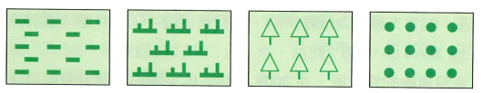
- 請問影響國協天然植物分布的最主要因素為何？
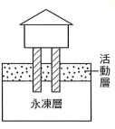
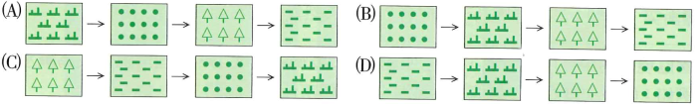
- 右圖(二)四種圖例符號由左而右分別代表苔原、草原、針葉林及沙漠，若想要利用地圖符號表達天然植物分布，則由西南往東北向的圖例排列順序應為何？
- 右圖(三)為某種特殊建築工法所建造的屋舍，請問其在圖(一) 甲~戊哪一個景觀帶最為常見？
圖(三)

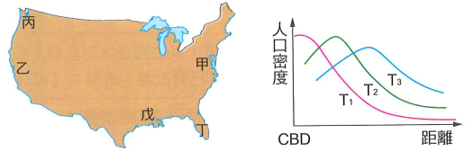
3.右圖(四)為美國簡圖，甲~戊為美國五個都會區，請問：
- 甲~戊何地因陽光充足成為度假天堂，老人退休後生活最佳的去處，唯一的缺點是位在地震帶上，地震的比例較高？
圖(四)
圖(五)
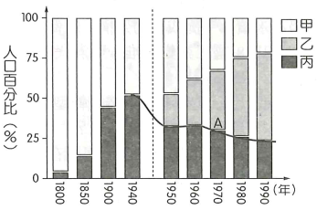
- 圖(五)為都市人口密度隨著時間變化而產生的空間分布圖，請問圖(四)中何地具有圖(五)中人口移動到T3時，都市擴張到大城市連綿不斷形成美國最大都會帶的現象？
4.右圖為美國從1800~1990年城郊和鄉村人口變化圖，此圖也呈現美國都市發展的歷程。請問：
- 圖中甲~丙不同顏色區段的消長代表美國居住人口在空間分布的變化，這三種空間為鄉村、都市、郊區，請依甲~丙順序寫出正確配對。(全對始給分)
- 圖上1940年後A線段時間產生的人口空間變化過程被稱為什麼？
- 承上題，圖上1940~1950年間，因美國城鄉之間的何種變革才造就了後續的發展？

國立臺東高中103學年度第二學期高二社會學程地理科第一次期中考測驗 104.03.30
班級： 座號： 姓名：
二、非選擇題答案欄：13分(每個小題均為1分)

1.（1） 庚、溫帶草原
（2） 乙、溫帶沙漠
2.（1） 大西洋
（2） 丙
（3） B
（4） 氣候
（5） B
（6） 乙

3.（1） 乙
（2） 甲
4.（1） 鄉村、郊區、都市
（2） 郊區化
（3） 汽車普及(運輸革新)

1 | D | 11 | D | 21 | C | 31 | B | 41 | B | 51 | D
2 | C | 12 | A | 22 | D | 32 | D | 42 | A | 52 | C
3 | C | 13 | B | 23 | A | 33 | A | 43 | D | 53 | B
4 | A | 14 | B | 24 | B | 34 | A | 44 | C | 54 | A
5 | A | 15 | D | 25 | B | 35 | D | 45 | A | 55 | B
6 | B | 16 | C | 26 | D | 36 | D | 46 | C | 56 | D
7 | A | 17 | A | 27 | C | 37 | C | 47 | C | 57 | C
8 | B | 18 | D | 28 | C | 38 | B | 48 | D | 58 | B
9 | C | 19 | C | 29 | B | 39 | D | 49 | B | 59
10 | A | 20 | D | 30 | A | 40 | A | 50 | B | 60

